温馨提示：
此套题为Word版，请按住Ctrl,滑动鼠标滚轴，调节合适的观看比例，答案解析附后。关闭Word文档返回原板块。
课时自测·当堂达标
1.已知0.3^{m}>0.3^{n},则m,n的大小关系为 ( )
A.m>n B.m<n
C.m=n D.不能确定
【解析】选B.因为y=0.3^{x}在R上是减函数,
且0.3^{m}>0.3^{n},所以m<n.
2.f(x)=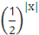,x∈R,那么f(x)是 ( )
A.奇函数且在(0,+∞)上是增函数
B.偶函数且在(0,+∞)上是增函数
C.奇函数且在(0,+∞)上是减函数
D.偶函数且在(0,+∞)上是减函数
【解析】选D.因为函数f(x)=图象如图.
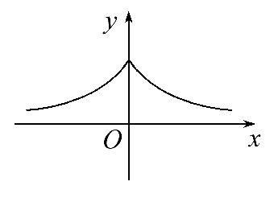
由图象可知答案显然是D.
3.设2^{3-2x}<0.5^{3x-4},则x的取值范围是________.
【解析】因为2^{3-2x}<0.5^{3x-4}可化为2^{3-2x}<2^{-(3x-4)},
所以3-2x<-3x+4,解得x<1.
答案:(-∞,1)
4.比较下列各组值的大小:
(1)1.8^{-0.1},1.8^{-0.2}.(2)1.9^{0.3},0.7^{3.1}.
(3)a^{1.3},a^{2.5}(a>0,且a≠1).
【解析】(1)由于1.8>1,所以指数函数y=1.8^{x}在R上为增函数.所以1.8^{-0.1}>1.8^{-0.2}.
(2)因为1.9^{0.3}>1,0.7^{3.1}<1,所以1.9^{0.3}>0.7^{3.1}.
(3)当a>1时,函数y=a^{x}是增函数,此时a^{1.3}<a^{2.5};
当0<a<1时,函数y=a^{x}是减函数,此时a^{1.3}>a^{2.5},
故当0<a<1时,a^{1.3}>a^{2.5};
当a>1时,a^{1.3}<a^{2.5}.
关闭Word文档返回原板块

